**《自然之境-风景速写1》拓展资源**

**1、伦勃朗风景速写**

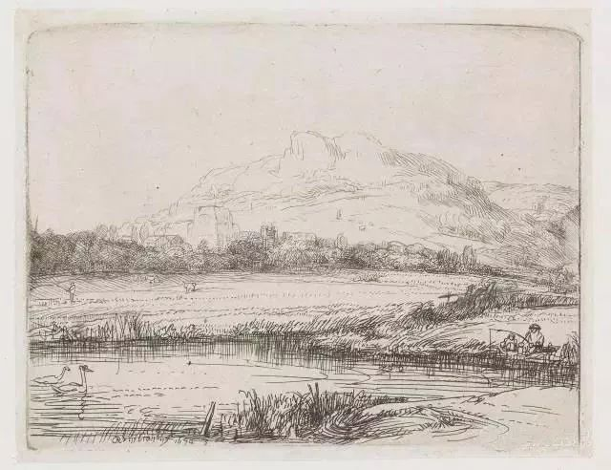

**伦勃朗是欧洲17世纪最伟大的画家之一，尤其以《夜巡》、晚年的自画像系列著名。从这幅伦勃朗的风景速写中，我们可以看到非常清晰的远、中、近的层次。**

**2、梵高风景速写**

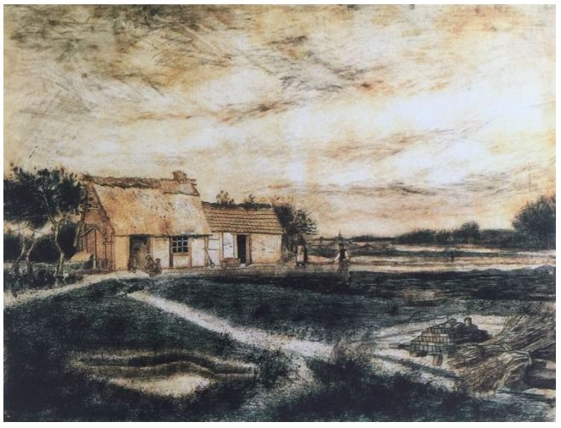

**梵高在这幅风景速写中，将近景的地面处理成统一个色调，中景的房屋处在画面井字形靠左的交叉点上，成为醒目的视觉中心。远景的天空很丰富，但自身统一在一个色调层次里。**

**3、列维坦的风景速写**

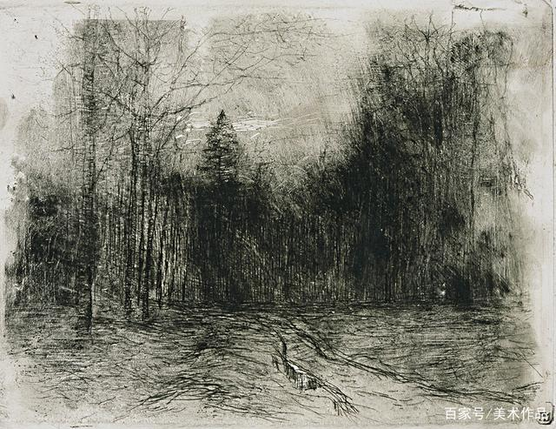

**列维坦是俄国杰出的写生画家，现实主义风景画大师，巡回展览画派的成员之一。这张风景速写里，作者将中景枝繁叶茂的树林处理成醒目的重色快，虽然表现技法上笔触繁多，但画面效果很整体，并没有琐碎，由于清晰的层次关系，使得“繁”的笔法与主题相得益彰。**